49300

Ф-В

5330

4350

18330

22720

Ф-Б Ф-Г

6470

22110

13670

36000

49360

11200

Ф-А

5460

7900

Дорога

Приватний будинок за адресою:

Васильківський район, Київської області

Обміри ділянки по огорожі

Масштаб: Б/М

Лист: 2 Листів: 6

Формат А3

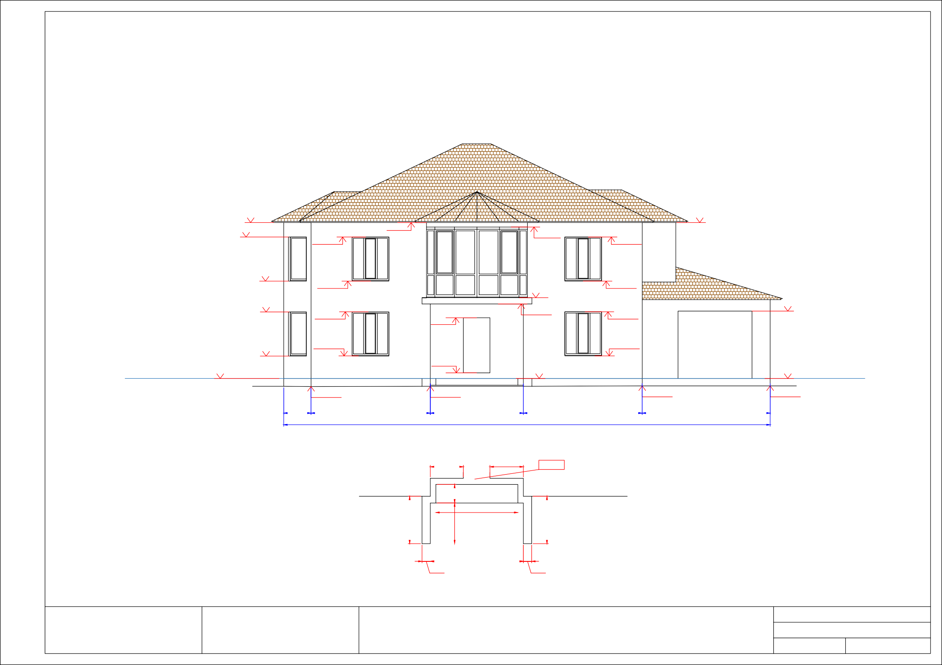

# Фасад А (Ф-А)

+6,970

+6,320

+6,320

+6,970

+6,770

+6,320

+6,960

+4,350

+2,970

+4,350

+3,610

+4,350

+3,010

0,000

+1,000

+2,970

+1,000

+2,710

+0,250

+3,330

0,000

+2,970

+1,000

0,000

1220

-0,360

5320

-0,350

4150

5300

-0,330

5710

-0,330

21700

# Вхідна група

1470

1490

0,000

3660

2120

1820

830

2120

4150

370 370

Приватний будинок за адресою:

Васильківський район, Київської області

# Обмірні креслення. Фасад А (Ф-А)

Масштаб 1:100

Лист: 3 Листів: 6

Формат А3

|  |  |  |  |  |
| --- | --- | --- | --- | --- |
| Фасад Б (Ф-Б)  +6,960  +5,840 +6,150 +6,970 +6,320  +6,770  +4,350  +3,520 +3,610  +3,020 +2,970  +3,780  +3,330  +2,890 +2,930  +1,030 +1,000  0,000 +0,410 +0,410 0,000  -0,330 -0,350 -0,350  12980 4270 5770 1220 2200 1220 5380 2120  35160 | | | | |
|  | Приватний будинок за адресою:  Васильківський район, Київської області | Обмірні креслення. Фасад Б (Ф-Б) |  | |
| Масштаб 1:100 | |
| Лист: 4 | Листів: 6 |

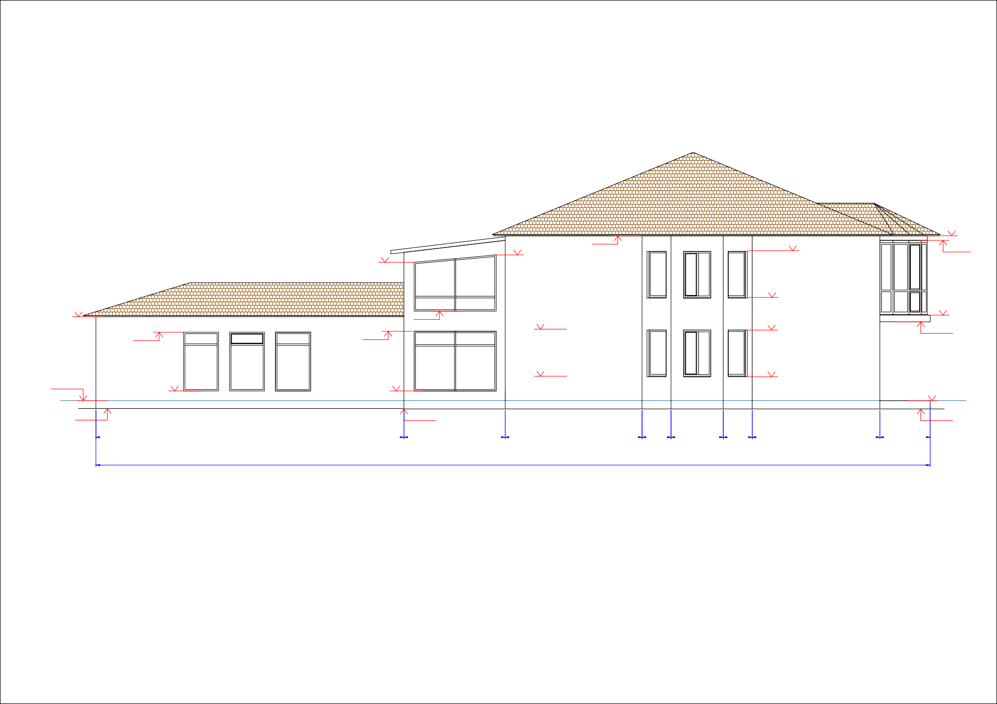Формат А3

|  |  |  |  |
| --- | --- | --- | --- |
|  |  |  |  |

|  |  |  |  |  |
| --- | --- | --- | --- | --- |
| Фасад В (Ф-В)  +6,960 +6,970  +5,860 +6,320  +5,860  +5,370  +4,980  +4,350  +3,520  +2,970  +3,780 +2,920  +1,000  0,000  +0,410  0,000  -0,330 -0,370 -0,430 -0,350  8120 11770 1220  610  21720 | | | | |
|  | Приватний будинок за адресою:  Васильківський район, Київської області | Обмірні креслення. Фасад В (Ф-В) |  | |
| Масштаб 1:100 | |
| Лист: 5 | Листів: 6 |

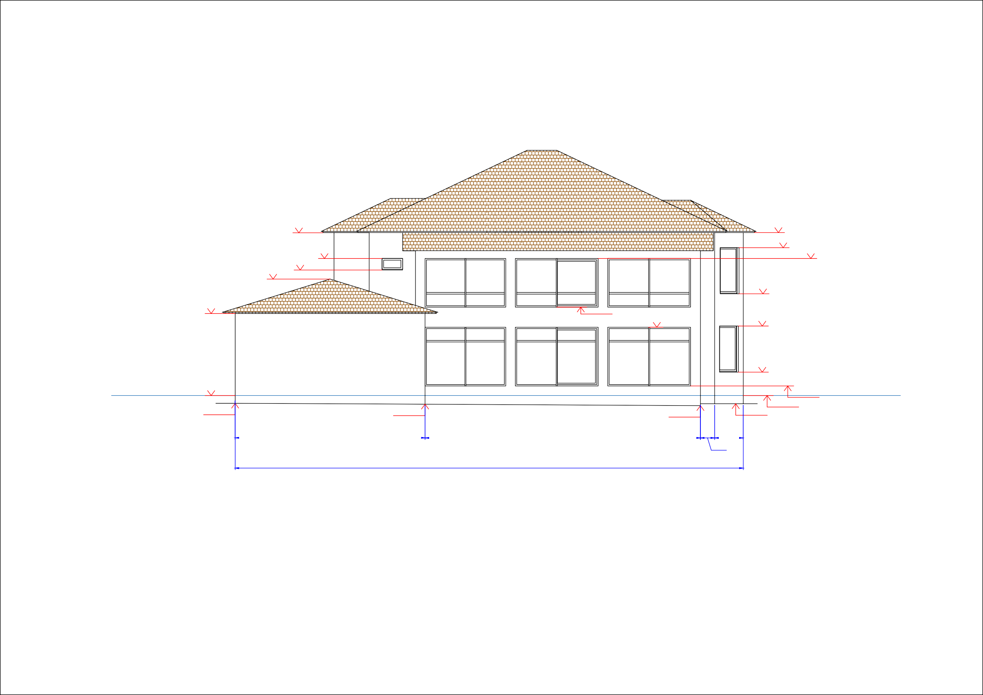Формат А3

# Фасад Г (Ф-Г)

+6,960

+6,770

+6,300

+5,100

+4,980

+6,960

+6,260

+3,610

+3,330

+3,520

+2,990

+2,270

+2,990

+2,270

+2,990

+2,270

+3,520

0,000 0,000

-0,350

-0,350

-0,330

2120

2530

30510

35160

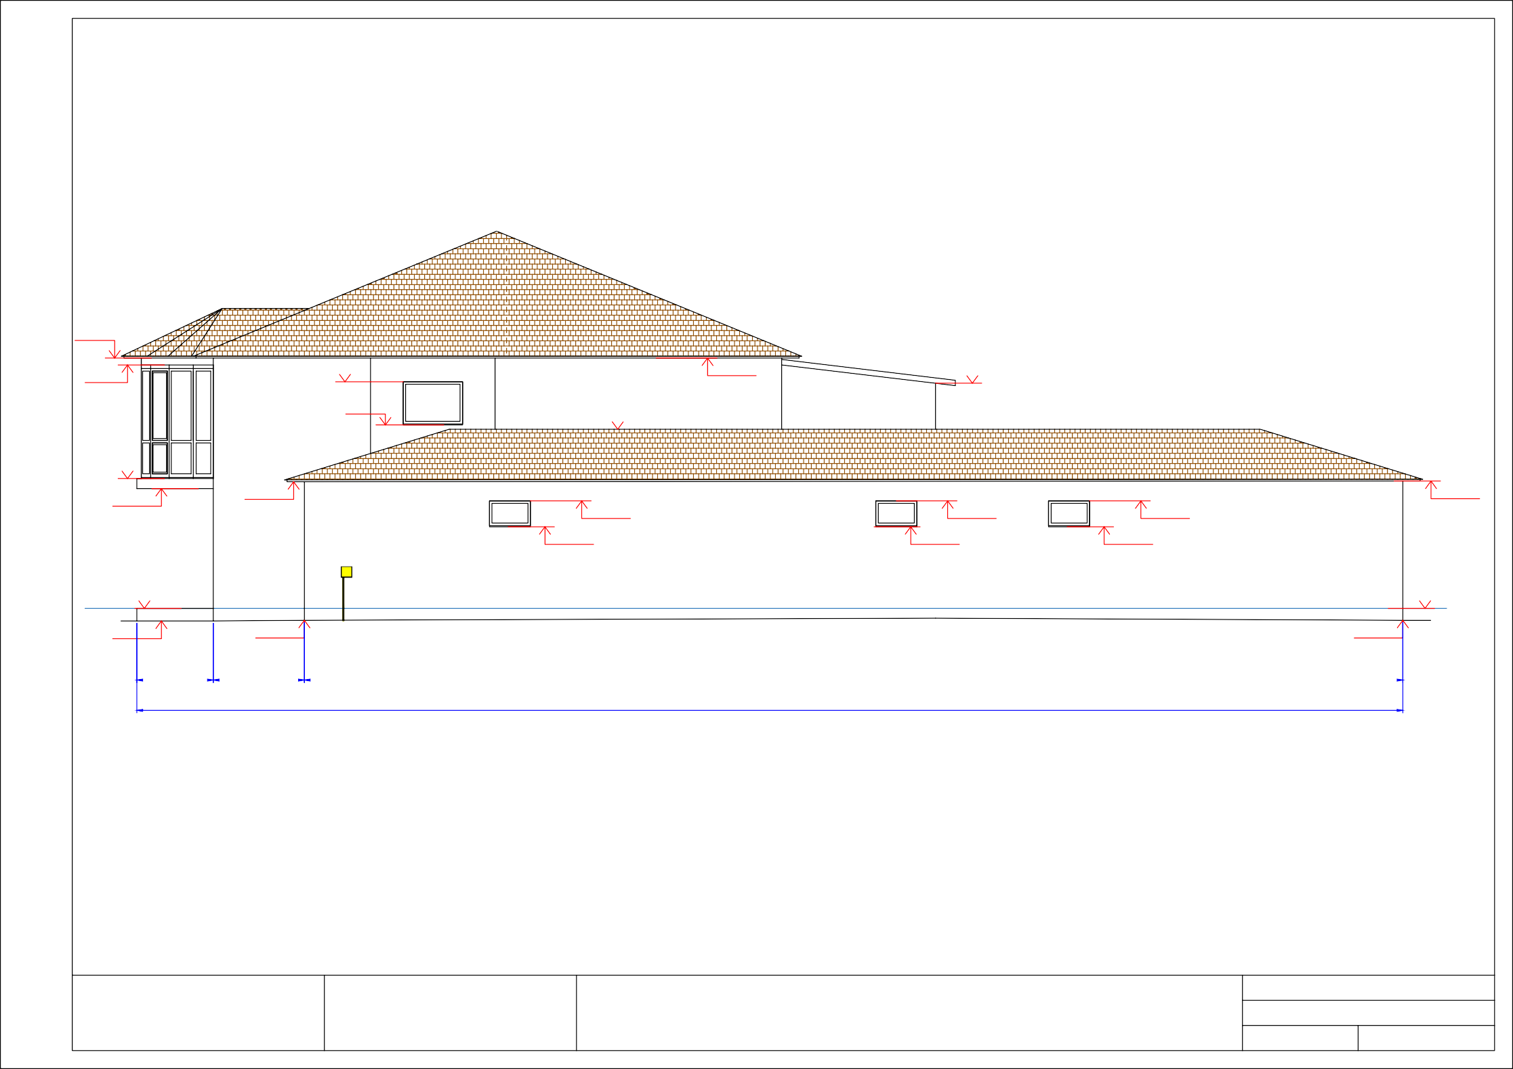Приватний будинок за адресою:

Васильківський район, Київської області

# Обмірні креслення. Фасад Г (Ф-Г)

Масштаб 1:100

Лист: 6 Листів: 6

Формат А3